相談支援会議 平成30年度の実施状況
資料№２

・市内の障害福祉関係事業所の職員が集まり、事例検討などを行う。
・毎月第３金曜日に開催

■実施状況
年月 | 開催場所 | 内容
平成30年４月 | こころの総合ケアセンター | 1．自己紹介・施設紹介  2．今年度の相談支援会議について  ・事例検討、研修を通して糸魚川市の障害福祉  の現状や地域課題の把握に努めていく。  ・開催場所と事例提供は事業所で持ち回りで  担当。  ・研修は年度内で2回行う。  3．前年度の活動報告  4．今年度の研修内容について検討
平成30年５月 | エスポアールはやかわ | 1．事業所見学  2．事例検討（事例提供：エスポワールはやかわ）  ・脊髄小脳変性症による肢体不自由のある68歳女性の事例。  （話し合われた内容）  ・外部の資源を使って、話を聞いてもらう場や外出の機会を持てないかアイディアが出された。
平成30年６月 | こころの総合ケアセンター | 1．事例検討（事例提供：好望こまくさ）  ・発達障害のある20代男性で、同じく発達障害  のある母と二人暮らしの事例。  （話し合われた内容）  ・仕事場に作業説明を張るなど視覚でわかりやすくする。本人の得意な作業や趣味の作品を展示する機会など、評価される機会を作るなどのアイデアが出された。
平成30年７月 | 青空工房 | １．事例検討（事例提供：青空工房）  ・統合失調症50代男性。要介護5の母と高齢の父との3人暮らしの事例。  （話し合われた内容）  ・介護負担をはきだせるような相談体制を障害相談やケアマネとも連携して関わっていくなどのアイデアが出された。

年月 | 開催場所 | 内容
平成30年８月 | 支援センターささゆり | 1.事例検討（事例提供：支援センターささゆり）  ・知的障害（療育A）40代男性、自閉傾向のあある人の事例。  （話し合われた内容）  ・他施設通所など他の選択肢や訪問型の支援があると関係性が崩れた時に良い。一般相談等複数で人間関係を築いていくなどのアイデアが出された。
平成30年９月 | あけぼの | 1.事例検討（事例提供：あけぼの）  ・広汎性発達障害、中程度知的障害の20代女性の事例  （話し合われた内容）  ・枠組みの作りかた。タイマーなどの活用。動く活動を入れて、やれたことへの評価などのアイデアが出された。
平成30年10月 | こころの総合ケアセンター | 1.講演会開催  講義：一人一人の特性を理解し、その人らしい生活を支えるために～めひの野園の取り組みから～  講師：めひの自閉症地域生活支援センター  センター長 東 真盛 様
平成30年11月 | 糸魚川地域振興局 | 1.研修会開催  内容：事例から学ぶ発達障害支援者研修会  テーマ：関係機関との連携  ※上越地区「発達障害者支援部会事業」の研修と合同開催

■啓発と広報の取組
ささえあいプランの「啓発と広報」で計画した、学校への啓発の取組を行った。
開催日 | 学校名 | 内容
9月25日 | 能生小学校 | ６年生 23名  ・障害について  ・聴覚障害当事者からのお話し  ・手話体験
10月5日 | 青海小学校 | ６年生 23名  ・障害について  ・視覚障害当事者からのお話し  ・手話体験
11月7日 | 下早川小学校 | ５・６年生 27名  ・障害について  ・聴覚障害当事者からのお話し  ・手話体験
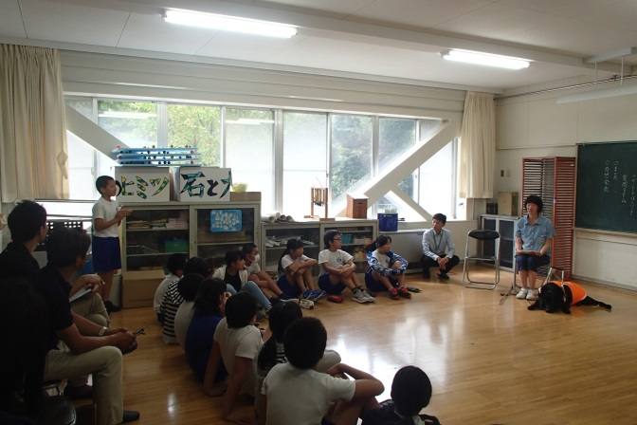
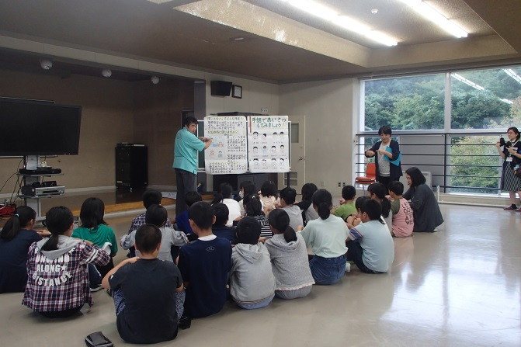
青海小学校
能生小学校

